实验2、SQL的数据查询
  - 实验目的
熟悉SQL语句的数据查询语言，能够SQL语句对数据库进行单表查询、连接查询、嵌套查询、集合查询和统计查询。
  - 实验内容
实验内容主要是对数据库的数据进行查询操作，包括如下四类查询方式：
  - 单表查询
    - 查询的目标表达式为所有列、指定的列或指定的列的运算三种不同。
    - 使用DISTINCT保留字消除重复行。
    - 对查询结果排序和分组。
    - 集合分组使用集函数进行各项统计。
  - 连接查询
    - 笛卡儿连接和等值连接。
    - 自连接。
    - 外连接
    - 复合条件连接。
    - 多表连接。
  - 嵌套查询
    - 通过实验验证对子查询的两个限制条件。
    - 体会相关子查询和不相关子查询的不同。
    - 考察四类谓词的用法，包括：
第一类，IN、NOT IN；
第二类，带有比较运算符的子查询；
第三类，SOME、ANY或ALL谓词的子查询，查询最大值和最小值；
第四类，带有EXISTS谓词的子查询，实现“所有”等情况（如王宏的“所有”课程，“所有”女生选修的课程）
  - 集合运算
    - 使用保留字UNION进行集合或运算。
    - 采用逻辑运算符AND或OR来实现集合交和减运算。
  - 实验步骤
以University_Mis数据库为例，该数据库中有四张如实验1，其中Score是每门课的考试成绩，Scredit是学生所有考试合格课程所获得的积分总数，Ccredit每门课程的学分数。
在数据库中，存在这样的联系：学生可以选择课程，一个课程对应一个教师。在表Reports中保存学生的选课记录和考试成绩。
请先输入如下符合条件的元组后，再对数据库进行有关的查询操作：
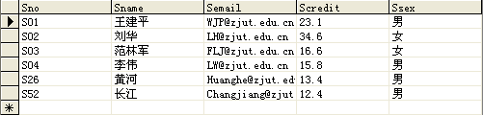
图1.1、Students表
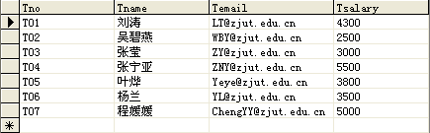
图1.2、Teachers表
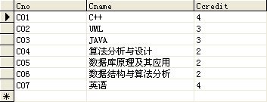
图1.3、Courses表
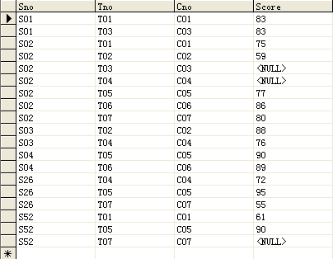
图1.4、Reports表
- 查询性别为“男”的所有学生的名称并按学号升序排列。
- 查询学生的选课成绩合格的课程成绩，并把成绩换算为积分。积分的计算公式为：[1+(考试成绩-60)*0.1]*Ccredit。考试成绩>=60 否则=0
- 查询学分是3或4的课程的名称。
- 查询所有课程名称中含有“算法”的课程编号。
- 查询所有选课记录的课程号（不重复显示）。
- 统计所有老师的平均工资。
- 查询所有教师的编号及选修其课程的学生的平均成绩，按平均成绩降序排列。
- 统计各个课程的选课人数和平均成绩。
- 查询至少选修了三门课程的学生编号和姓名。
- 查询编号S26的学生所选的全部课程的课程名和成绩。
- 查询所有选了“数据库原理及其应用”课程的学生编号和姓名。
- 求出选择了同一个课程的学生对。
- 求出至少被两名学生选修的课程编号。
- 查询选修了编号S26的学生所选的某个课程的学生编号。
- 查询学生的基本信息及选修课程编号和成绩。
- 查询学号S52的学生的姓名和选修的课程名称及成绩。
- 查询和学号S52的学生同性别的所有学生资料。
- 查询所有选课的学生的详细信息。
- 查询没有学生选的课程的编号和名称。
- 查询选修了课程名为C++的学生学号和姓名。
- 找出选修课程UML或者课程C++的学生学号和姓名。
- 找出和课程UML或课程C++的学分一样课程名称。
- 查询所有选修编号C01的课程的学生的姓名。
- 查询选修了所有课程的学生姓名。
- 利用集合查询方式，查询选修课程C++或选择课程JAVA的学生的编号、姓名和积分。
- 实现集合交运算，查询既选修课程C++又选修课程JAVA的学生的编号、姓名和积分。
- 实现集合减运算，查询选修课程C++而没有选修课程JAVA的学生的编号。

